**АНАЛИТИЧЕСКАЯ ЗАПИСКА**

**об оперативной обстановке с пожарами и их последствиями, проводимой профилактической работе в районе выезда подразделений**

**ГБУ РС (Я) «ГПС РС (Я)» на 31.05.2023 г.**

Оперативная обстановка с пожарами и их последствиями по Республике Саха (Якутия)



**С начала 2023 г. по состоянию на 31.05.2023 г. на территории РС(Я)** зарегистрировано 773 пожара (АППГ 822; *снижение* *на* 6%) с материальным ущербом 51 714 808 рублей (АППГ – 42 431 603 руб.; *увеличение на* 21,9%). При пожарах погибло 29 человек (АППГ – 28 чел.; *увеличение* *на* 3,6%), в том числе детей - 1 (АППГ 5; *снижение* *на* 80%). Травмировано 37 человек (АППГ 27 чел.; *увеличение* на 37%). Подразделениями пожарной охраны от огня спасено 79 человек (АППГ 70; *увеличение на* 12,9%), материальных ценностей на сумму 241 763,3 тыс. рублей (АППГ 324 938,9 тыс. рублей; *снижение на* 25,6%), эвакуировано 969 человек (АППГ 572 чел., *увеличение на* 69,4%).

**В районе выезда ФПС ГПС ГУ МЧС России по РС(Я)** зарегистрирован 451 пожар (АППГ – 489; *снижение на* 7,8%) с материальным ущербом 1 115 244 рубля (АППГ 9 088 642 руб.; *снижение на* 87,7%). При пожарах погибло 15 человек (АППГ 6 чел.; увеличение на 150%), в том числе детей 0 (АППГ 1; *снижение* на 100%). Травмировано 28 человек (АППГ 16 чел.; *увеличение на* 75%). Подразделениями ФПС ГПС ГУ МЧС России по РС(Я) от огня спасено 76 человек (АППГ 41; *увеличение на* 85,4%), материальных ценностей на сумму 240 563 тыс. рублей (АППГ 282 239 тыс. руб.; *снижение на* 14,8%), эвакуировано 868 человек (АППГ 403; *увеличение на* 115,4%).

**В районе выезда подразделений ГБУ РС(Я) «ГПС РС(Я)»** зарегистрировано 273 пожара (АППГ – 301; *снижение на* 9,3%) с материальным ущербом 50 599 564 рублей (АППГ 33 342 961 рублей; *увеличение на* 51,8%). При пожарах погибло 10 человек (АППГ 20 чел.; *снижение на* 50%), в том числе детей 1 (АППГ 4; *снижение на* 75%). Травмировано 6 человек (АППГ 11 чел.; *снижение на* 45,5%). Подразделениями ГБУ РС(Я) «ГПС РС(Я)» от огня спасено 3 человека (АППГ 29; *снижение на* 89,7%), материальных ценностей на сумму 1 200,0 тыс. рублей (АППГ 42 700,0 тыс. руб.; *снижение на* 97,2%), эвакуирован 101 человек (АППГ 169; *снижение на* 40,2%).

**В районе выезда подразделений МПСС** - 0 пожаров (АППГ – 2; *снижение на* 100%), погибших и травмированных не зарегистрировано.

**В районе выезда подразделений ДПО** зарегистрировано 39 пожаров (АППГ – 22; *увеличение* на 77,3%), при пожарах погибло 2 человека (АППГ – 2 чел.; 0%), травмировано 3 человека (АППГ – 0 чел., *увеличение* *на* 100%).

**За пределами района выезда подразделений пожарной охраны** зарегистрировано 10 пожаров (АППГ –8; увеличение на 25%), при пожаре погибло 2 человека (АППГ – 0; увеличение на 100%).

**Всего с начала 2023 г: выездов – 301, привлечено – 1824 чел. л/с, 451 ед.техники.**

**За отчетный период в районе выезда подразделений ГБУ РС(Я) «ГПС РС(Я)» по сравнению с аналогичным периодом прошлого года наблюдается снижение количества пожаров на 9,3%, погибших на 50%, травмированных на 45,5% и увеличение ущерба от пожаров на 51,8%.**

Распределение количества пожаров и их последствий по виду населенных пунктов



За анализируемый промежуток времени в районе выезда подразделений ГБУ РС(Я) «ГПС РС(Я)» по виду населенных пунктов, наибольшее количество пожаров произошло в сельской местности – 46% пожаров от их общего количества. В населенных пунктах городского типа – 41% пожаров от их общего количества, в городах – 13% пожаров от их общего количества.

В районе выезда подразделений ГБУ РС(Я) «ГПС РС(Я)» зарегистрировано 2 пожара с гибелью 2-х и более человек, при которых погибло 5 человек на территории Мегино-Кангаласского района: 1 пожар – 3 погибших, в том числе 1 ребенок (26.01.2023 с. Майя), на территории Хангаласского района: 1 пожар – 2 погибших (14.03.2023 г. с.Чаран).

Если рассматривать относительные показатели количества пожаров на 10 тыс. населения в районе выезда подразделений ГБУ РС(Я) «ГПС РС(Я)», проживающего на территории, т.е. риск для человека оказаться в условиях действия опасных факторов пожара, то наиболее негативная обстановка складывается в Ленском (16,6), Алданском (14,0), Оймяконском (13,9), Нижнеколымском (12,1), ГО Якутск (11,1), Томпонском (11,1), Момском (10,0), Горном (9,8), Нерюнгринском (6,9), Хангаласском (6,7), Чурапчинском (6,2), Олекминском (5,8), Мирнинском (5,7) районах. Средний уровень риска в районе выезда подразделений ГБУ РС(Я) «ГПС РС(Я)» составляет – 5,4.

Относительные показатели по количеству погибших на 10 тыс. населения, проживающего на территории, то есть риск для человека получить травмы несовместимые с жизнью, указывают на негативную обстановкускладывающуюся в Ленском (1,8), Усть-Янском (1,4), Мегино-Кангаласском (0,9), Хангаласском (0,9), Томпонском (0,8) районах. Средний уровень риска в районе выезда подразделений ГБУ РС(Я) «ГПС РС(Я)» составляет – 0,2.

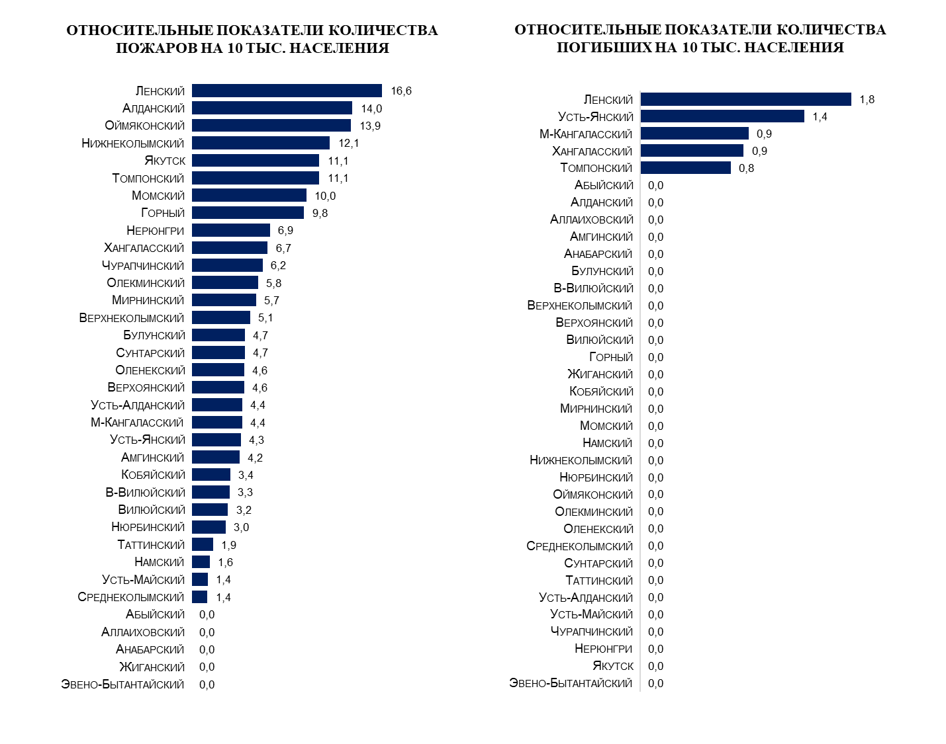

В районе выезда подразделений ГБУ РС(Я) «ГПС РС(Я)» пожары зарегистрированы в 30 районах республики. Рост пожаров отмечается в **12 районах**: *на 7 пожаров* в Горном (12; 5),Чурапчинском (13; 6), *на 5 пожаров* в Хангаласском (22; 17), ГО Якутск (30; 25), *на 3 пожара* в Алданском (13; 10), Булунском (4; 1), *на 2 пожара* вВерхоянском (5; 3), Момском (4; 2), Томпонском (14; 12), *на 1 пожар* в Нижнеколымском (5; 4), Олекминском (14; 13), Оленекском (2; 1).

В районе выезда подразделений ГБУ РС(Я) «ГПС РС(Я)» гибель людей зарегистрирована в 5 районах**.** Рост гибели в тех же **5 районах**: *на 3 человека* в Мегино-Кангаласском (3; 0), Хангаласском (3; 0), *на 2 человека* в Ленском (2; 0), *на 1 человека* в Томпонском (1; 0), Усть-Янском (1; 0).

За анализируемый промежуток времени, наибольшее количество пожаров произошло в мае – 76 пожаров, погибших в марте – 5 человек, наибольшее количество травмированных в феврале – 4 человека.

За отчетный период в жилом секторе произошло 162 пожара, что составляет 59,3% от общего количества пожаров (АППГ 149; +8,7%), где погибло 9 человек (АППГ 18; -50%), в том числе детей - 1 (АППГ 4; -75%), получили травмы 5 человек (АППГ 8; -37,5%).

Наибольшее количество пожаров данной категории произошло в частных гаражах – 57 пожаров (35,2%) (АППГ 48; +18,8%), одноквартирных жилых домах 34 (21%) (АППГ 32; +6,3%) и частных банях – 30 пожаров (18,5%) (АППГ 20; +50%), многоквартирных жилых домах – 24 пожара (14,8%) (АППГ 26; -7,7%).



По сравнению с АППГ в жилом секторе отмечается рост пожаров в одноквартирных жилых домах на 6,3% (34; 32), садовых домах, дачах на 16,7% (7; 6), в частных банях на 50% (30; 20), частных гаражах на 18,8% (57; 48), мусора в жилом доме на 200% (3; 1).

В целом в жилом секторе по сравнению с АППГ отмечается рост пожаров на 8,7% (162; 149), снижение количества погибших в жилом секторе на 50% (9; 18) и снижение количества погибших детей на 75% (1; 4).

**РАСПРЕДЕЛЕНИЕ КОЛИЧЕСТВА ПОЖАРОВ В ЖИЛОМ СЕКТОРЕ ПО РАЙОНАМ**



На отчетный период, в районе выезда подразделений ГБУ РС(Я) «ГПС РС(Я)» наибольшее количество пожаров зарегистрировано в ГО Якутск – 30 (11%). Из 162 пожаров в жилом секторе наибольшее количество произошло также в ГО Якутск - 16 пожаров (9,9%). Из 57 пожаров в частных гаражах наибольшее количество произошло в Усть-Алданском районе – 6 пожаров (10,5%). Из 34 пожаров в одноквартирных жилых домах наибольшее количество произошло в Сунтарском – 6 пожаров (17,6%). Из 30 пожаров в частных банях наибольшее количество произошло в Мегино-Кангаласском районе – 4 пожара (по 13,3%). Из 24 пожаров в многоквартирных жилых домах, наибольшее количество произошло в Мирнинском – 3 пожара (по 12,5%).

В районе выезда подразделений ГБУ РС(Я) «ГПС РС(Я)» 10 погибших при семи пожарах, в жилом секторе - 9 погибших, из них: в частных жилых домах - 6 человек, в том числе 1 ребенок; в многоквартирных жилых домах - 3 человека:

- 26.01.2023 г. в 07 часов 45 минут в частном жилом доме в с. Майя Мегино-Кангаласского улуса (района). В результате пожара огнем поврежден дом по всей площади 48 кв.м. На месте пожара обнаружены 3 погибших, в том числе 1 ребенок. Причина пожара устанавливается. Автономных дымовым пожарных извещателей установлено не было.

- 11.02.2023 г. в 18 часов 39 минут произошел пожар в многоквартирном 5-этажном жилом в кв. №3 в п. Депутатском Усть-Янского улуса (района). В результате пожара обнаружена 1 погибшая, также травмы получила 1 женщина. Предположительная причина пожара – неосторожность при курении.

- 11.03.2023 г. в 21 час 02 минуты произошел пожар в многоквартирном 4-х квартирном жилом доме в п. Витим Ленского района. В результате пожараогнем повреждены потолок и стены в кв. №2 на площади 18 кв.м. и веранда 20 кв.м. Общая площадь пожара составила 38 кв.м. Погибший – 1(скончался по пути следования в больницу в карете скорой помощи). Причина пожара устанавливается. Автономных дымовым пожарных извещателей установлено не было.

- 14.03.2023 г. в 19 часов 55 минут произошел пожар в частном жилом доме в с. Чаран Хангаласского района. В результате пожара огнем поврежден частный дом по всей площади 49 кв.м., обнаружены 2 погибших мужчин. Причина пожара устанавливается. Автономных дымовым пожарных извещателей установлено не было.

- 15.03.2023 г. в 13 часов 30 минут произошел пожар в многоквартирном жилом доме в п. Витим Ленского района. В результате пожара огнем поврежден пол и тумба на площади 1 кв.м. в кв. №3, обнаружен пострадавший мужчина, который в последующем погиб в больнице. Причина пожара устанавливается. Автономных дымовым пожарных извещателей установлено не было.

- 19.05.2023 г. в 01 часов 22 минуты произошел пожар в одноквартирном жилом доме в с. Булгунняхтах Хангаласского района. В результате пожара поврежден частный дом по всей площади 63 кв.м, обнаружен погибший мужчина 1975 г.р. Причина пожара устанавливается. Автономных дымовым пожарных извещателей установлено не было.

60% погибших людей относятся к социально-уязвимым слоям населения, а именно: дети – 1, пенсионер – 1, инвалиды – 3, БОМР – 1, остальные 40% составляют взрослые, трудоустроенные граждане.

В составе погибших: 7 мужчин в возрасте 28 до 65 лет, 2 женщины 23 и 58 лет, 1 ребенок - девочка 5 лет. Наибольшее количество погибших в возрасте от 46 до 60 лет - 5 человек (50%).

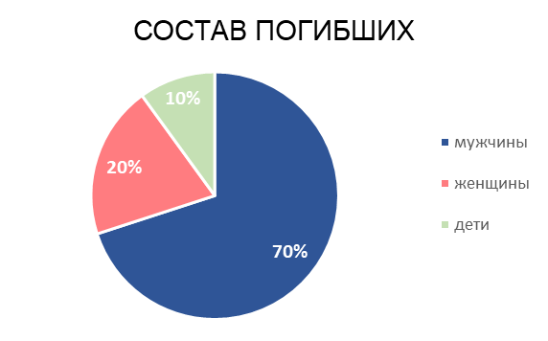

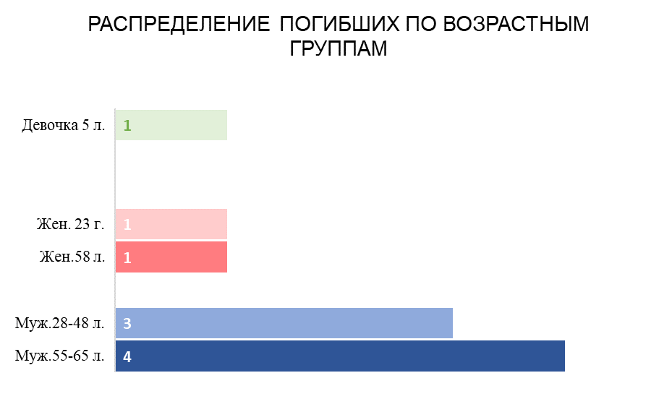

|  |  |
| --- | --- |
| Возраст погибших | Количество погибших |
| 0-9 | 1 |
| 10-17 | 0 |
| 18-45 | 3 |
| 46-60 | 5 |
| 61-85 | 1 |

Проведенный анализ в районе выезда подразделений ГБУ РС(Я) «ГПС РС(Я)» показывает, что чаще всего пожары происходили субботу – по 50 пожаров (18,3%) и пятницу – 42 пожара (15,4%), больше всего погибших в четверг - 4 человека (40%), травмированных в субботу – 2 человека (33,3%).

На отчетный период, в районе выезда подразделений ГБУ РС(Я) «ГПС РС(Я)» травмировано при шести пожарах 6 человек (АППГ 11; -45,5%) по 1 человеку в Кобяйском, Усть-Янском, Булунском районах и ГО Якутск, 2 человека в Сунтарском районе. В составе травмированных 2 женщины в возрасте 58 и 64 лет, 4 мужчин 25-63 лет. 33% травмированных относятся к социально-уязвимым слоям населения, а именно: пенсионер – 2 человек, остальные 67% - 4 человека, трудоустроенные граждане.

|  |  |
| --- | --- |
| Возраст травмированных | Количество травмированных |
| 0-9 | 0 |
| 10-17 | 0 |
| 18-45 | 2 |
| 46-60 | 2 |
| 61-85 | 2 |

Основным местом возникновения пожаров в районе выезда подразделений ГБУ РС(Я) «ГПС РС(Я)» являются объекты жилого сектора, где зарегистрировано 162 пожара, что составляет 59,3% от общего количества (АППГ - 149, +8,7%), из них: в одноквартирных домах – 34 пожара, в многоквартирных – 24 пожара, в частных гаражах, банях и прочих постройках жилого назначения – 104 пожара.

- На объектах транспорта и инфраструктуры – 37 пожаров (13,6%) (АППГ - 24, +54,2%);

- Объекты на открытой территории – 25 пожаров (9,2%) (АППГ 31; -19,4%);

- Неэксплуатируемые сооружения - 12 пожаров (4,4%) (АППГ-9; +33,3%);

- На промышленных объектах – 10 пожаров (3,7%) (АППГ-27, -63%);

- На объектах торгового назначения – 3 пожара (1,1%) (АППГ-5, -40%);

- Объекты культурно-досугового назначения – 1 пожар (0,4%) (АППГ – 0; +100%);

- Объекты спортивного назначения – 1 пожар (0,4%) (АППГ – 0; +100%);

- На объектах образования - 0 пожаров (0%) (АППГ-2, -100%);

- Прочих объектах 22 пожара (8,1%) (АППГ - 54, -59,3%).

**Основными причинами пожаров являются:**

- нарушение правил устройства и эксплуатации печного оборудования 51 пожар (18,7%) (АППГ-54, -5,6%);

- нарушение правил устройства и эксплуатации электрического оборудования 34 пожара (12,5%) (АППГ- 62, -46,9%);

- неосторожное обращение с огнем 32 пожара (11,7%) от общего количества пожаров (АППГ-54, -40,7%);

- нарушения правил устройства и эксплуатации транспортных средств - 19 пожаров (7,0%) (АППГ 16; +18,8%);

- нарушение правил устройства и эксплуатации электрического отопительного оборудования - 12 пожаров (4,4%) (АППГ- 0, +100%);

- нарушения правил устройства и эксплуатации газового оборудования – 3 пожара (1,1%) (АППГ- 2, +50%);

- поджог - 3 (1,1%) (АППГ 3; 0%);

- Прочие причины – 119 (43,6%) (АППГ 110; +8,2%).

Значительную долю составляют пожары по причине нарушений правил устройства и эксплуатации печей на 18,7%, нарушения правил устройства и эксплуатации электрооборудования 12,5%. Также неосторожное обращение с огнем 11,7%, в том числе неосторожность при сжигании мусора, травы (8,4%) - 23 пожара, что обусловлено повышением температуры, а также сезонным горением сухой травянистой растительности.

**За анализируемый период негативная динамика по увеличению количества пожаров и их последствий в районе выезда подразделений ГБУ РС(Я) «ГПС РС(Я)» в следующих 17 районах:** Алданский, Булунском, Верхоянском, Горном, Кобяйском, Ленском, Мегино-Кангаласском, Момском, Нижнеколымском, Олекминском, Оленекском, Сунтарском, Томпонском, Усть-Янском, Хангаласском, Чурапчинском, ГО Якутск.

По росту пожаров и погибших 2 района: Томпонский (рост пожаров – на 2 пожара, погибших – на 1 человека), Хангаласский (рост пожаров – на 5 пожаров, погибших – на 3 человека).

По росту погибших и травмированных 1 район: Усть-Янский (рост погибших – на 1 человека, рост травмированных – на 1 человека).

По росту пожаров и травмированных 1 район: Булунский (рост пожаров – на 3 пожара, травмированных - на 1 человека).

По росту травмированных 2 района: Кобяйский (рост травмированных – на 1 человека), Сунтарский (рост травмированных – на 1 человека).

По росту пожаров 9 районов: *на 7 пожаров* в Горном (12; 5), Чурапчинском (13; 6); *на 5 пожаров* в ГО Якутск (30; 25); *на 3 пожара* в Алданском (13; 10); *на 2 пожара* в Верхоянском (5; 3), Момском (4; 2); *на 1 пожар* в Нижнеколымском (5; 4), Олекминском (14; 13), Оленекском (2; 1).

**Следует отметить,** **14 районов, где наблюдается положительная динамика по снижению количества пожаров и их последствий** по сравнению с аналогичным периодом прошлого года:

1. Абыйский (пожаров не зарегистрировано);
2. Аллаиховский (пожаров не зарегистрировано);
3. Амгинский (снижение пожаров – на 7 пожаров, погибших и травмированных не зарегистрировано);
4. Анабарский (снижение пожаров – на 3 пожара, погибших и травмированных не зарегистрировано);
5. Верхнеколымский (снижение пожаров – на 5 пожара, погибших и травмированных не зарегистрировано);
6. Жиганский (пожаров не зарегистрировано);
7. Мирнинский (снижение пожаров – на 3 пожара, погибших и травмированных не зарегистрировано);
8. Намский (снижение пожаров – на 4 пожара, погибших и травмированных не зарегистрировано);
9. Нюрбинский (снижение пожаров – на 6 пожаров, погибших и травмированных не зарегистрировано);
10. Оймяконский (снижение пожаров – на 3 пожара, погибших и травмированных не зарегистрировано);
11. Среднеколымский (снижение пожаров – на 2 пожара, погибших и травмированных не зарегистрировано);

11) Таттинский (снижение пожаров – на 2 пожара, погибших и травмированных не зарегистрировано);

12) Усть-Майский (снижение пожаров – на 6 пожаров, погибших и травмированных не зарегистрировано);

13) Нерюнгринский (снижение пожаров – на 1 пожар, погибших и травмированных не зарегистрировано);

14) Эвено-Бытантайский (пожаров не зарегистрировано).



**В районе выезда подразделений ДПО** зарегистрировано 39 пожаров (АППГ – 22; +77,3%), наибольшее количество пожаров произошло в жилом секторе – 28 пожаров (71,8%), в том числе: в одноквартирных жилых домах – 9 пожаров, многоквартирных жилых домах – 2 пожара, частных гаражах – 15 пожаров, частных банях – 2 пожара. Также, в районе выезда подразделений ДПО зарегистрированы пожары в транспортных средствах – 5 пожаров, котельных – 2 пожара, прочий объект здравоохранения – 1, в строящемся доме – 1 пожар, иные объекты пожара – 1 пожар, сухая трава – 1 пожар.

Наибольшее количество пожаров в районе выезда подразделений ДПО зарегистрировано в январе – 13 пожаров (33,3%) и мае – 10 пожаров (25,7%).

В районе выезда подразделений ДПО погибло 2 человека (АППГ 2; 0%): в автомобиле - 1 человек (04.02.2023 г. с. Саныяхтах Олекминского района, мужчина 1982 г.р.), 1 человек - в многоквартирном жилом доме (12.03.2023 г. с. Толон Сунтарского района, женщина 1978 г.). Травмировано 3 человека (АППГ 0; +100%): в автомобиле 07.01.2023 г. с. Кюлекянь Вилюйского района, мужчина 1992 г.р.; в частном жилом доме 14.01.2023 г. с. Барылас Верхоянского района, женщина 1988 г.р.; в частном гараже 01.04.2023 г. с. Хоринцы Олекминского района, мужчина 1968 г.р.

**За пределами района выезда подразделений пожарной охраны** зарегистрировано 10 пожаров (АППГ – 8; +25%), наибольшее количество составляют пожары в транспортных средствах – 6 пожаров (60%). Также, за пределами района выезда подразделений пожарной охраны пожары произошли в частном гараже – 1 пожар, прочем сооружении жилого назначения – 1 пожар, прочих объектах временного размещения и туристического назначения– 2 пожара.

Наибольшее количество пожаров за пределами района выезда подразделений пожарной охраны зарегистрировано в феврале месяце – 6 пожаров (60%).

За пределами района выезда подразделений пожарной охраны погибло 2 человека (АППГ - 0; +100%): 1 человек (05.02.2023 г. в местности Тиэрбэс Оймяконского района, мужчина 1984 г.р.); 1 человек в объекте временного размещения и туристического назначения (07.05.2023 г. в местности «Ойуун Куелэ» Нюрбинского района, мужчина 2001 г.р.).

**Мероприятия по предупреждению пожаров и их последствий**

На отчетный период подразделениями ГБУ РС(Я) «ГПС РС(Я)» проинструктировано о соблюдении правил пожарной безопасности в жилищном фонде 118 339 человек.

В рамках обучения мерам пожарной безопасности проведено 1771 занятие, бесед и лекций о мерах пожарной безопасности и действиям при пожаре с охватом 49 991 человек, в том числе детей – 36 729.

Исполнение государственного задания на 2023 г. по проведению профилактических работ ГБУ РС(Я) «ГПС РС(Я)» по обучению населения мерам пожарной безопасности составляет 47%, всего на отчетный период обучено и проинструктировано 168 330 человек, в том числе детей – 36 729. В соответствии с приказом Госкомобеспечения РС(Я) от 12.01.2023 г. №3 «Об утверждении государственного задания на оказание государственных услуг (выполнение работ) ГБУ РС(Я) «ГПС РС(Я)» на 2023 год и плановый период 2024 и 2025 годов» объем государственного задания на выполнения профилактических работ составляет 356 990 человек (увеличение на 73% по сравнению с 2022 г.).

По численности населения наибольшее количество в районе выезда подразделений ГБУ РС(Я) «ГПС РС(Я)» составляет население Мирнинского района – 37 073 человека, наименьшая численность в Аллаиховском районе - 2656 человек. Наибольшее по количеству проинструктированного населения в жилом секторе и обучению населения в рамках проведения занятий, бесед по мерам пожарной безопасности в Мегино-Кангаласском (12 688 чел.), Мирнинском (12 008 чел.), Ленском (9485 чел.), Чурапчинском (9479 чел.), Хангаласском (8396 чел.), Вилюйском (7858 чел.) районах. Наименьшие в Эвено-Бытантайском (1169 чел.), Аллаиховском (1351 чел.), Оленекском (1482 чел.), Усть-Янском (1714 чел.) Усть-Майском (1739 чел.) районах.

В целях анализа проведения профилактических мероприятий на территориях рассмотрим относительные показатели по количеству проинструктированного населения и проведения занятий, бесед по мерам пожарной безопасности на 10 тыс. населения. График относительных показателей на 10 тыс. населения, проводимой профилактической работы указывает, что наибольшие показатели в Абыйском (8827), Ленском районе (8768), Верхнеколымском (6072), Жиганском (5938) Анабарском (5621) районах. Наименьшие в Нюрбинском (1829), Намском (2103), Олекминском (2412), Усть-Янском (2460), Верхоянском (2508) районах.

Следует отметить, что по исполнению плана государственного задания **на 2023 г.** наибольшие показатели в Абыйском (121%), Ленском (120%), Верхнеколымском (83%), Жиганском (81%), Анабарском (77%), Аллаиховском (70%). Наименьшие в Нюрбинском (25%), Намском (29%), Олекминском (33%), Верхоянском (34%), Усть-Майском (34%), Усть-Янском (34%), Хангаласском (35%), Булунском (36%), ГО Якутск (38%), Верхневилюйском (39%).

По исполнению плана **на 2 квартал 2023 г.** в 19 районах показатели превышают плановые, но в ряде районов по количеству обученных и проинструктированных граждан наблюдаются недостаточные показатели: Нюрбинском (58%), Намском (67%), Олекминском (76%), Усть-Янском (78%), Верхоянском (79%), Усть-Майском (79%), Хангаласском (80%), Булунском (82%), Кобяйском (83%), ГО Якутск (88%), Верхневилюйском (89%) районах.



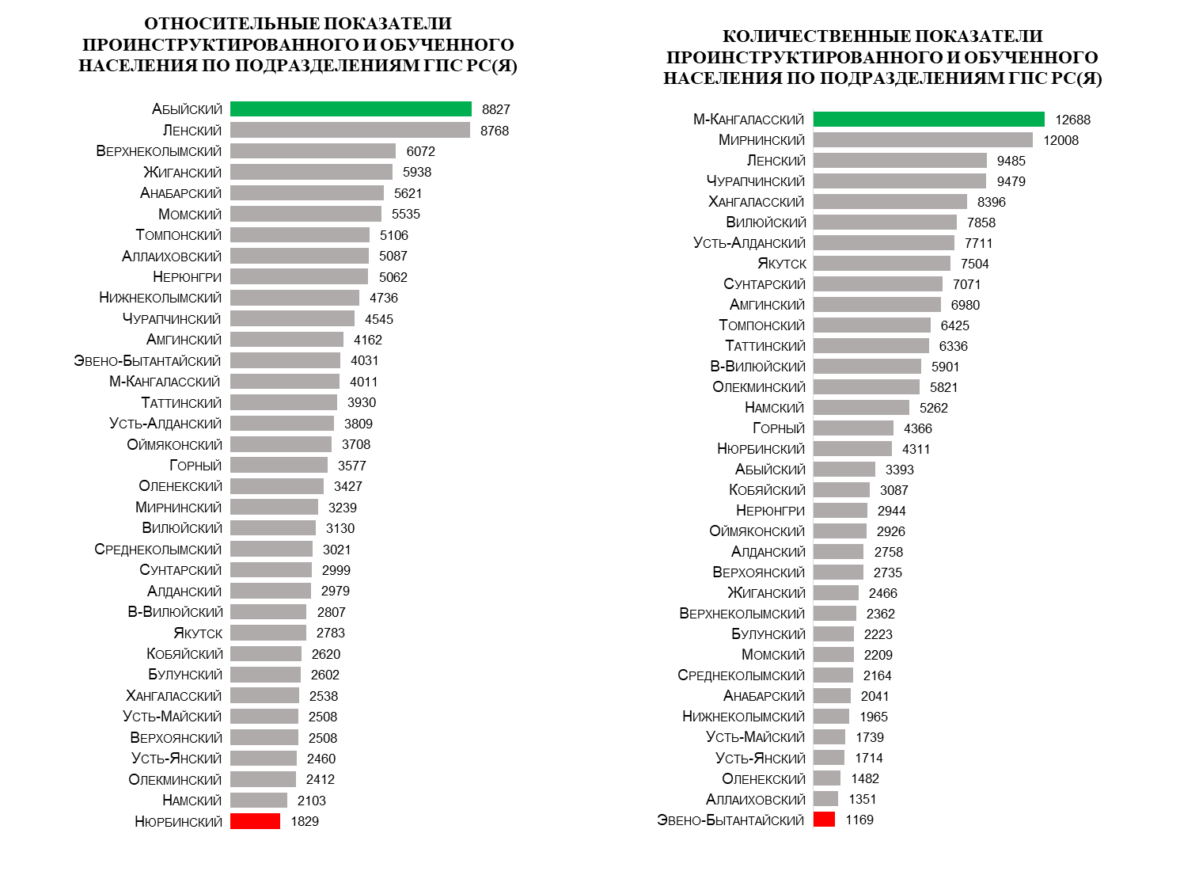

В целях предупреждения пожаров и гибели людей в жилом секторе жилом секторе подразделениями ГПС РС(Я) за отчетный период проинструктированомерам пожарной безопасности118 339человек. В том числе: в частном секторе проинструктировано 66 359 человек и посещено 28 044 одноквартирных жилых домов, в многоквартирных жилых домах проинструктировано 51 963 человека и посещено 26 601 квартира.

Наибольшее количество в процентном охвате одноквартирных жилых домов в Нерюнгринском (191%), Верхнеколымском (108%), Мирнинском (92%), Ленском (76%), Жиганском (72%), Момском (61%) районах. Наименьшее количество по посещению одноквартирных жилых домов в Аллаиховском (4%), Усть-Майском (13%), Олекминском (14%), Намском (15%), Среднеколымском (16%), Хангаласском (18%), Кобяйском (23%), Горном (24%), Нюрбинском (25%) районах.

Наибольшее количество в процентном охвате многоквартирных домов в Амгинском (133%), Ленском (125%), Мирнинском (110%), Мегино-Кангаласском (103%), Усть-Янском (94%), Нижнеколымском (86%). Наименьшее количество посещения многоквартирных жилых домов в Алданском (7%), Сунтарском (16%), Верхоянском (27%), Кобяйском (27%), Чурапчинском (28%).

Одним из важных аспектов является профилактика мест проживания семей из группы риска: многодетных семей и семей, находящихся в социально-опасном положении. Проведено и принято участие в 1221 совместных рейдовых мероприятиях, в том числе с ОВД - 186, ОНД и ПР - 278, ОМСУ – 548, ДПО-112, ЖЭУ – 17, МПТК - 80. На отчетный период, подразделениями ГБУ РС(Я) ГПС РС(Я) в ходе совместных рейдов проверено противопожарное состояние мест проживания 9775 семей социально-незащищенных слоев населения, из них: многодетных – 6248, пожилых граждан – 2042, ведущих асоциальный образ жизни – 1485.

Высокие показатели посещаемости мест проживания многодетных семей отмечено в Нерюнгринском (128%), Эвено-Бытантайском (117%), Жиганском (78%), Момском (73%), Усть-Майском (62%). Низкий уровень посещения мест проживания многодетных семей наблюдается в Намском (8%), Сунтарском (13%), Усть-Алданском (16%), Хангаласском (17%), Усть-Янском (18%) Чурапчинском (21%).

Высокие показатели посещаемости мест проживания пожилых граждан в Эвено-Бытантайском (203%), Нерюнгринском (164%), Таттинском (137%), Кобяйском (103%), Жиганском (100%) районах. Низкий уровень посещаемости мест проживания пожилых граждан отмечается в Сунтарском (2%), Мирнинском, (5%), Верхоянском (10%), Намском (10%), Хангаласском (11%), Алданском (12%), Усть-Янском (12%).

Высокие показатели посещаемости мест проживания неблагополучных семей отмечено в Кобяйском (291%), Абыйском (256%), Аллаиховском (253%), Верхнеколымском (236%), Ленском (178%). Низкий уровень посещения мест проживания неблагополучных семей наблюдается в Оленекском (0%), Горном (8%), Хангаласском (16%), ГО Якутск (16%).

На объектах с массовым пребыванием людей проведено 275 тренировок по эвакуации людей из здания с участием 13 520 человек. Низкий уровень проведения тренировок по эвакуации на отчетный период отмечается в Верхоянском, Аллаиховском, Кобяйском, Сунтарском, Усть-Майском, Эвено-Бытантайском (по 1). Не проводились тренировки по эвакуации с начала года в Абыйском, Анабарском, Ленском, Усть-Алданском районах.

По результатам осуществления профилактических мероприятий по недопущению пожаров и минимизации их потерь направлено 356 информаций о состоянии пожарной безопасности в жилищном фонде в надзорные органы и организации, из них: в ОНД и ПР - 78, прокуратуру - 1, ОМСУ – 224, руководителям организаций – 53. Наиболее активное информирование органов местного самоуправления, надзорных органов о результатах осуществления деятельности по профилактике пожаров наблюдается в Олекминском (69), Нерюнгринском (39), Мегино-Кангаласском (33), Среднеколымском (28), Нижнеколымском (19), ГО Якутск (19), Таттинском (16), Вилюйском (16), Чурапчинском (15). Не проводится информирование органов местного самоуправления, надзорных органов о результатах осуществления деятельности по профилактике пожаров в Абыйском, Алданском, Амгинском, Верхнеколымском, Верхоянском, Нюрбинском, Усть-Янском районах.

В ходе подворовых и поквартирных обходов проводится информирование населения об эффективности использования в жилье автономных дымовых пожарных извещателей, в том числе с функцией передачи сигнала о пожаре. С целью большего охвата населения проводится информирование о мерах пожарной безопасности с использованием сигнально-громкоговорящей установки пожарных автомобилей в период следования личного состава дежурных караулов к проведению пожарно-тактических учений, пожарно-тактических занятий, проверки водоисточников и изучения района выезда и осуществлено 662 выезда. С начала года личным составом дежурных караулов подразделений проинструктировано мерам пожарной безопасности в жилом секторе 22 662 человека, проведено 633 занятия о мерах пожарной безопасности и действиям при пожаре с охватом 9655 человек, в том числе детей – 6156, распространено и вручено 21 116 листовок и памяток на противопожарную тематику.

Для информирования населения привлекаются все средства массовой информации (печатные, электронные), также размещение информации на противопожарную тематику на интернет-сайтах, рассылка информаций через мессенджеры и социальные сети на противопожарную тематику. В СМИ с начала года осуществлено 1543 выступлений и публикаций на противопожарную тематику, из них в печатных изданиях – 163 статьи, на радио - 846 выступлений, на телевидении 534 выхода. На официальном интернет-сайте ГБУ РС(Я) «ГПС РС(Я)» размещено 484 информации. Через социальные сети и мессенджеры направлено 8474 информации о соблюдении правил пожарной безопасности.

Распространено среди населения 98 403 листовок и памяток на противопожарную тематику.

В рамках Соглашения о сотрудничестве с ГБУ РС(Я) «НВК Саха» осуществляется прокат видео-аудио роликов на противопожарную тематику. С начала 2023 года на телеканале НВК Саха, Якутия 24 осуществлено 506 выходов видеороликов и на радио «Тэтим» 385 выходов аудиороликов на противопожарную тематику. В культурно-досуговых учреждениях (кинотеатрах) с начала 2023 г. осуществлено 4922 показа видеосюжетов (видеороликов) на противопожарную тематику, с охватом зрителей в количестве 100 534 человека.

В соответствии с Планом работы по осуществлению профилактики пожаров на 2023 год подразделениями ГБУ РС(Я) «ГПС РС(Я)» проведено и принято участие в профилактической акции «Безопасный гараж» в период с 01 февраля по 28 февраля 2023 года; профилактической операции «Жилище – 1 этап» в период с 03 по 28 апреля 2023 года. Во исполнение Приказа ГУ МЧС России по РС(Я) от 14.02.2023г. № 37, организован и проведен 1 марта 2023 г. Всероссийский открытый урок «Основы безопасности жизнедеятельности» в Республике Саха (Якутия)», приуроченный к празднованию Всемирного дня гражданской обороны, с проведением тренировок по эвакуации в целях защиты детей и персонала образовательных организаций от чрезвычайных ситуаций. В рамках межведомственного взаимодействия во исполнение Решения заседания Комиссии по предупреждению и ликвидации чрезвычайных ситуаций по Республике Саха (Якутия) от 05.10.2022 г. №276 «О подведении итогов работы по обеспечению безопасности людей на водных объектах на территории Республики Саха (Якутия) в летний период 2022 года и постановке задач в осенне-зимний период 2022-2023 годов», а также в целях недопущения происшествий, связанных с провалом автомобильного транспорта и людей под лед, повышения эффективности проведения профилактической работы с населением по правилам безопасного поведения на водных объектах в зимний период 2022-2023 годов, в соответствии с приказом ГБУ РС(Я) «ГПС РС(Я)» от 17.10.2022 г. №3234 «О проведении акции «Безопасный лед» подразделениями ГБУ РС(Я) «ГПС РС(Я)» принято участие в 6 этапах межведомственной акции «Безопасный лед» в работе межведомственных профилактических и патрульных групп органов местного самоуправления Республики Саха (Якутия) по информированию населения о мерах безопасности на водных объектах в период межсезонья и становления ледообразования в осенне-зимний период 2022-2023 гг.

Во исполнение приказа Главного управления МЧС России по РС(Я) от 26.04.2023 г. №141, 26 апреля 2023 г. организован и проведен Всероссийский открытый урок «Основы безопасности жизнедеятельности», приуроченный к празднованию Победы в Великой Отечественной войне 1941-1945 годов и Дню пожарной охраны, с привлечением максимального количество детей и их родителей, преподавательского состава школ, детских садов и общественности. Всего в проведении Всероссийского открытого урока «Основы безопасности жизнедеятельности» приняло участие 86 дошкольных образовательных организаций с охватом 2720 детей, 142 общеобразовательных организации с охватом 9364 учащихся, 2 профессиональных образовательных организаций с охватом 29 студентов. В проведении уроков было задействовано 300 работников Государственной противопожарной службы Республики Саха (Якутия).

Также, в соответствии с п. 23 Плана работы по осуществлению профилактики пожаров ГБУ РС(Я) «ГПС РС(Я)» на 2023 год, и в целях формирования культуры безопасности жизнедеятельности населения и обучения подрастающего поколения основам безопасного поведения при возникновении чрезвычайных ситуаций, в подразделениях ГБУ РС(Я) «ГПС РС(Я)» организованы и проведены мероприятия «День открытых дверей» в пожарных частях, приуроченных к празднованию Дня пожарной охраны, с посещением детей школьного возраста пожарной части с целью ознакомления с историей пожарной охраны и популяризацией профессии пожарного. Всего проведено 192 мероприятия, охвачено 4566 детей, в ходе мероприятий было задействовано 429 работников ГБУ РС(Я) «ГПС РС(Я)».

Во исполнение Решения заседания Комиссии по предупреждению и ликвидации чрезвычайных ситуаций и обеспечения пожарной безопасности Республики Саха (Якутия) от 03 мая 2023 года № 39 «Об обстановке с техногенными пожарами и реализации Комплексного плана дополнительных мероприятий по обеспечению пожарной безопасности на территории Республики Саха (Якутия) на 2020-2024 годы, а также о проведении месячника пожарной безопасности в Республике Саха (Якутия)», и в целях подготовки населенных пунктов, объектов жилищного фонда, социальной сферы, объектов с массовым пребыванием людей к весенне-летнему пожароопасному периоду, обеспечения дополнительных мер пожарной безопасности в Республике Саха (Якутия) и предупреждения пожаров, в том числе с гибелью людей, в период с 14 мая по 14 июня 2023 г. объявлено участие подразделений ГБУ РС(Я) «ГПС РС(Я)» в проведении ежегодной акции по профилактике пожаров «Месячник пожарной безопасности». В соответствии с Приказом ГБУ РС(Я) «ГПС РС(Я)» от 15.05.2023 г. №1213 «О проведении месячника пожарной безопасности в Республике Саха (Якутия)» утвержден план проведения месячника пожарной безопасности. Также совместно с органами местного самоуправления и межведомственными пожарно-техническими комиссиями муниципальных образований Республики Саха (Якутия) планируется провести обследования на предмет соответствия требованиям пожарной безопасности деревянных жилых помещений, в которых проживают малоимущие и многодетные семьи. По состоянию на 31 мая выполнено 222 мероприятия по очистке территорий населённых пунктов и организаций в пределах противопожарных разрывов от горючих отходов, мусора, сухой травы и других горючих материалов. Проведено 113 бесед, лекций, занятий с детьми и учащимися по вопросам соблюдения мер пожарной безопасности, в которых приняли участие 3466 детей и учащихся. С участием членов добровольных пожарных объединений проведено 137 пожарно-профилактических мероприятий, в которых было задействовано 145 членов добровольной пожарной охраны. Распространено среди населения 9542 листовки и памятки на противопожарную тематику. Организовано информирование населения о правилах поведения в населенных пунктах и загородных зонах в пожароопасный сезон. В средствах массовой информации размещено 813 информаций, из них: в печати – 18, на радио – 87, по телевидению – 5, на интернет ресурсах размещено 703 публикации на противопожарную тематику.

Во исполнение решения протокола Оперативного штаба Республики Саха (Якутия) по охране лесов от пожаров от 12.05.2023 г. № Пр-83-П2 под председательством Первого заместителя Председателя Правительства РС(Я) Д.Д. Садовникова и в соответствии с указанием ГБУ РС(Я) «Государственная противопожарная служба РС(Я)» от 24.05.2023 года № 514/1687, проводится целенаправленная работа по профилактике лесных и ландшафтных пожаров, усилено информирование населения о требованиях Правил противопожарного режима в Российской Федерации о запрете выжигания сухой травянистой растительности, стерней, пожнивных остатков на землях сельскохозяйственного назначения и землях иных категорий, а также населенных пунктах в пожароопасный период. С начала пожароопасного периода личным составом ГБУ РС(Я) «ГПС РС(Я) принято участие в 346 патрульно-рейдовых мероприятиях, в которых задействовано 630 работников. В ходе проведения профилактических мероприятий проинструктировано 3789 человек по мерам пожарной безопасности в лесах, распространено 4138 листовок (памяток) на противопожарную тематику, установлено 38 шлагбаумов и аншлагов, составлено 16 протоколов об административных правонарушениях за нарушения требований пожарной безопасности в ходе рейдовых мероприятий. В СМИ осуществлено 50 выступлений и публикаций, из них: в печатных изданиях – 19 статей, на радио – 27, на телевидении – 4. В социальных сетях и мессенджерах и на интернет-сайтах опубликовано – 954 информации.

Также подразделениями, во исполнение приказа Государственного комитета по обеспечению безопасности жизнедеятельности Республики Саха (Якутия) от 20.03.2023 г. №46 «О проведении социальной акции «Предупреди пожар – установи АДПИ!» и в целях принятия дополнительных мер по обеспечению пожарной безопасности на территории Республики Саха (Якутия) в акции приняло участие 102 работника ГБУ РС(Я) «ГПС РС(Я)», охвачено 214 семей, установлено 236 извещателей (АДПИ). Информация о социальной акции размещается на официальном интернет-сайте ГБУ РС(Я) «ГПС РС(Я)» и телеграм - странице учреждения. Также ОГПС, ПЧ ГПС РС(Я) по МО улусов (районов) распространяется через социальные мессенджеры. ГБУ РС(Я) «ГПС РС(Я)» организована передача эстафеты по участию в социальной акции руководителям иных организаций Республики Саха (Якутия).

На постоянной основе проводится оказание методической помощи инструкторскому составу по организации и проведению профилактики пожаров, проводится ежемесячный анализ пожаров и их последствий и проводимой профилактической работы, обновляется автоматизированная единая справочно-информационная база «Пожарное братство» по основным направлениям деятельности. В соответствие с планом ФХД ГБУ РС(Я) «ГПС РС(Я)» изготовлены полиграфическая и печатная продукция, видеоролики на противопожарную тематику на сумму 812 975 рублей и распределены среди подразделений ГБУ РС(Я) «ГПС РС(Я)» для проведения противопожарной пропаганды. По Программе профессиональной переподготовки инструкторов противопожарной профилактики при Центре профессиональной подготовки ГБУ РС(Я) «ГПС РС(Я)» обучение прошли 12 инструкторов противопожарной профилактики (Приказ ГБУ РС(Я) «ГПС РС(Я)» от 24.05.2023 г. №1294 «О результатах обучения»).

Во исполнение Постановления Правительства Республики Саха (Якутия) от 22.12.2022 года № 777 «Об утверждении Положения о порядке организации и осуществления профилактики пожаров на территории Республики Саха (Якутия)» и в целях организации комплекса мероприятий, направленных на пожарную безопасность и повышения противопожарных знаний населения, ГБУ РС(Я) «ГПС РС(Я)» в соответствие с указанием ГБУ РС(Я) «ГПС РС(Я)» от 11.01.2023г. исх.№ 514/22 инициированы заседания КЧС и ОПБ муниципальных образований по созданию постоянно действующих Межведомственных пожарно-технических комиссий (далее – МПТК) на уровне муниципальных образований и городских округов Республики Саха (Якутия). На отчетный период на уровне муниципальных образований РС(Я) изданы правоустанавливающие документы (распоряжение, постановления) о создании и планы работ МПТК в 31 районе, кроме Алданского, Нерюнгринского, Мирнинского и Ленского районов.

Созданы МПТК на уровне сельских поселениях в **19** районах: Абыйский, Аллаиховский, Верхневилюйский, Вилюйский, Горный, Мегино-Кангаласский, Момский, Олекминский, Оленекский, Среднеколымский, Хангаласский. Амгинский, Анабарский, Жиганский, Кобяйский, Оймяконский, Сунтарский, Томпонский, Эвено-Бытантайский. В **16** районах работа по созданию МПТК на уровне сельских поселений продолжается: АлданскомБулунском, Верхнеколымском, Верхоянском, Ленском, Мирнинском, Намском, Нерюнгринском, Нижнеколымском, Нюрбинском, ОГПС №40 ГО «г. Якутск и Жатай», Таттинском, Усть-Алданском, Усть-Майском, Усть-Янском, Чурапчинском.

В целях упорядочения порядка Плана работы МПТК, подготовлен и направлен проект типового Плана работы МПТК в подразделения ГБУ РС(Я) «ГПС РС(Я)». В полном объеме с подтверждающими документами предоставлены материалы **8** районами: Амгинский, Анабарский, Жиганский, Кобяйский, Оймяконский, Сунтарский, Томпонский, Эвено-Бытантайский.

Всего действующими МПТК на отчетный период принято участие в проведении 80 совместных рейдах в жилом секторе, проинструктировано мерам пожарной безопасности 2325 человек, составлено 64 акта в ходе проведения профилактических осмотров (обследований) объектов защиты (территорий) на предмет соответствия установленным требованиям ПБ. Также установлено 615 АДПИ с охватом 328 мест проживания социально-незащищенных слоев населения. Распространено среди населения 4383 листовок на противопожарную тематику.

Наиболее активную работу по проведению профилактики пожаров в жилищном фонде совместно с подразделениями ГБУ РС(Я) «ГПС РС(Я)» проводят МПТК в Абыйском, Анабарском, Вилюйском, Жиганском, Ленском, Мегино-Кангаласском, Момском районах.

Таким образом, на отчетный период обстановка с пожарами и их последствиями характеризуется следующими показателями:

- **По** **Республике Саха (Якутия)** наблюдается снижение количества техногенных пожаров на 6% (773; АППГ 822), но отмечается негативная динамика увеличения количества погибших на 3,6% (28; АППГ 29) и количества травмированных на 37% (27; АППГ 37). По официальным данным статистики пожаров УНД и ПР ГУ МЧС России по РС(Я) по причине неосторожного обращения с огнем произошло 295 пожаров (38,2%), погибло 14 человек, травмировано 15 человек. По причине нарушения правил устройства и эксплуатации печного оборудования произошло 192 пожара (24,8%), погибло 4 человека, травмировано 2 человека. По причине нарушения правил устройства и эксплуатации электрооборудования произошло 188 пожаров (24,3%), погибло 6 человек, травмировано 8 человек.

Наибольшее количество пожаров зарегистрировано в жилом секторе 415 пожаров (53,7%), где погиб 21 человек и травмировано 18 человек.

На объектах открытой территории произошло 139 пожаров (18%), что обусловлено повышением температуры, а также сезонным горением сухой травянистой растительности.

**В районе выезда подразделений ГБУ РС(Я) «ГПС РС(Я)»** наибольшее количество пожаров 59,3% от общего количества пожаров произошло в жилом секторе - 162 пожара (АППГ 149; +8,7%), где погибло 9 человек (АППГ 18; -50%), в том числе детей - 1 (АППГ 4; -75%), получили травмы 5 человек (АППГ 8; -37,5%).

На сельские населенные пункты приходится больше всего пожаров – 46% (125 пожаров) и погибших – 60% (6 чел.) и 50% травмированных (3 чел.).

По дням недели пожары чаще всего происходили по субботам **–**50 пожаров (18,3%) и пятницам – 42 пожара (15,4%), больше всего погибших в четверг - 4 человека (40%), травмированных в субботу – 2 человека (33,3%). В верхних строчках относительных показателей на 10 тыс. населения по негативной обстановке с пожарами(16,6) и гибелью людей на пожарах (1,8) – Ленский район.

60% погибших относятся к социально-уязвимым слоям населения, так среди погибших – 1 малолетний ребенок, пенсионер – 1, инвалиды – 3, БОМР – 1. Среди травмированных 67% травмированных людей составляют трудоустроенные граждане. По возрастному признаку наибольшее количество погибших (50%) в возрасте от 46 до 60 лет (5 человек), травмированных по 33,3% равное количество (по 2 человека) в возрастных группах от 18до 45 лет, от 46 до 60 лет, от 61-85 лет.

Значительную долю в районе выезда подразделений ГБУ РС(Я) «ГПС РС(Я)» составляют пожары по причине нарушений правил устройства и эксплуатации печей на 18,7%, нарушения правил устройства и эксплуатации электрооборудования 12,5%. Также неосторожное обращение с огнем 11,7%, в том числе неосторожность при сжигании мусора, травы (8,4%) - 23 пожара, что обусловлено повышением температуры, а также сезонным горением сухой травянистой растительности. Так, за анализируемый промежуток времени, наибольшее количество пожаров произошло в мае – 76 пожаров (АППГ 91; -16,5%).

Несмотря на проводимую работу по профилактике пожаров, отмечается негативная динамика по сравнению с АППГ по росту пожаров в жилом секторе, на 8,7% (162; 149), в том числе в одноквартирных жилых домах на 6,3% (34; 32), в садовых домах и дачах на 16,7% (7; 6), в частных банях на 50% (30; 20), частных гаражах на 18,8% (57; 48), пожаров мусора в жилом доме на 200% (3; 1).

В районе выезда подразделений ДПО отмечается негативная динамика по росту пожаров на 77,3% (39; АППГ 22) и росту травмированных на 100% (3; АППГ 0).

За пределами района выезда подразделений пожарной охраны также отмечается рост пожаров на 25% (10; АППГ 8) и рост погибших на 100% (2; АППГ 0).

Исполнение государственного задания за 2023 г. по проведению профилактических работ ГБУ РС(Я) «ГПС РС(Я)» по обучению населения мерам пожарной безопасности составляет 47%. На отчетный период всего обучено и проинструктировано 168 330 человек, в том числе детей – 36 729. По исполнению плана на 2 квартал 2023 г. в ряде районов по количеству обученных и проинструктированных граждан наблюдаются недостаточные показатели: Нюрбинском (58%), Намском (67%), Олекминском (76%), Усть-Янском (78%), Верхоянском (79%), Усть-Майском (79%), Хангаласском (80%), Булунском (82%), Кобяйском (83%), ГО Якутск (88%), Верхневилюйском (89%) районах.

Также следует отметить, что недостаточное финансирования ГСМ на проведение профилактики пожаров сказывается на участии личного состава дежурных караулов и соответственно охват населения профилактическими мероприятиями. Продолжительный период отсутствия интернета в подразделениях также сказывается на проведение информирования населения посредством интернет-ресурсов.

**Итого, на отчетный период, в районе выезда подразделений ГБУ РС(Я) «ГПС РС(Я)» по сравнению с аналогичным периодом прошлого года наблюдается снижение количества пожаров на 9,3%, погибших на 50%, травмированных на 45,5%, но увеличение ущерба от пожаров на 51,8%.**

В целях обеспечения пожарной безопасности на территории РС(Я) и стабилизации обстановки пожаров в жилом секторе:

1. Принять меры по исполнению государственного задания по плану на 2 квартал по количеству обученных и проинструктированных граждан, в районах где наблюдаются недостаточные показатели.

2. В целях стабилизации оперативной обстановки с пожарами и их последствиями, в том числе в жилом секторе на территориях муниципальных районов усилить взаимодействие с органами местного самоуправления, инициировать рассмотрение вопроса обстановки с пожарами и последствиями от них заседаниях муниципальных КЧСиОПБ, также активизировать проведение профилактических мероприятий межведомственными пожарно-техническими комиссиями.

3. В целях подготовки населенных пунктов, объектов жилищного фонда, социальной сферы, объектов с массовым пребыванием людей к весенне-летнему пожароопасному периоду, обеспечения дополнительных мер пожарной безопасности в Республике Саха (Якутия) и предупреждения пожаров, в том числе с гибелью людей, во исполнение п. 10 Комплексного плана дополнительных мероприятий по обеспечению пожарной безопасности на территории Республики Саха (Якутия) на 2020 - 2024 годы, утвержденного распоряжением Правительства Республики Саха (Якутия) №485-р от 02.06.2020 г., продолжить участие в проведении месячника пожарной безопасности в Республике Саха (Якутия).

4. С связи с установлением пожароопасного сезона усилить информирование населения о требованиях Правил противопожарного режима в Российской Федерации о запрете выжигания сухой травянистой растительности, стерней, пожнивных остатков на землях сельскохозяйственного назначения и землях иных категорий, а также в населенных пунктах.

5. В целях обеспечения пожарной безопасности на объектах летнего отдыха и оздоровления детей, обучения детей правилам пожарной безопасности, в период с июня-август месяцы в рамках сезонной профилактической операции «Детский отдых» принять активное участие в формировании перечней детских оздоровительных лагерей, их обследовании, доведении проблемных вопросов до органов исполнительной власти и органов местного самоуправления, проведение профилактических мероприятий с детьми, проведение ПТУ, ПТЗ и тренировок по эвакуации, проведение занятий по соблюдению правил пожарной безопасности с детьми, конкурсов, выставок и викторин на противопожарную тематику.

Отдел профилактики пожаров

ГБУ РС(Я) «ГПС РС(Я)»